石角渔港管理章程
（征求意见稿）

第一章 总则

第一条 为维护渔港秩序，保护渔港环境，促进渔业经济发展，加强渔港监督管理，保障渔港设施、渔业船舶、公民人身及财产安全，根据《中华人民共和国海上交通安全法》、《中华人民共和国环境保护法》、《中华人民共和国渔港水域交通安全管理条例》和《广东省渔港和渔业船舶管理条例》等有关法律法规，结合本港实际，制定本章程。
第二条 本章程适用于在石角渔港范围内的船舶及从事渔港管理、经营活动的公民、法人和其他组织。
第三条 遂溪县农业农村局为石角渔港管理的主管部门，广东省渔政总队遂溪大队为石角渔港的监督机构；港门镇人民政府为石角渔港的经营管理主体。
涉及渔港管理的各成员单位及其职能部门根据各自职责负责相应的管理工作。
港门镇人民政府负责石角渔港事务管理工作，包括陆域（含码头泊位安排、经营）环境卫生、渔港设施维护管理和渔港生产经营单位管理等。
遂溪县农业农村局、广东省渔政总队遂溪大队负责渔港区域内的渔港水域安全管理、渔业船舶管理工作。
石角边防派出所负责渔港区域内社会治安及出海渔船管理等工作，配合做好船舶通航及港口的社会治安综合治理等工作。
遂溪县消防救援大队负责对渔港区域的消防管理工作进行监督。
遂溪县市场监督管理局负责渔港区域内的生产经营秩序管理工作。
遂溪县发展和改革局、遂溪县科工贸和信息化局负责渔港区域内的成品油经营许可及管理工作。
遂溪供电局负责渔港区域内的供电工作。
遂溪县应急管理局对全县渔港安全工作实施监督管理。
遂溪县住房和城乡建设局、港门镇政府负责渔港区域内港容港貌、环境卫生监督管理的指导工作。
遂溪县交通运输局、湛江遂溪海事处配合做好渔港区域内非渔业船舶的监督管理工作。
湛江市生态环境局遂溪分局、遂溪县文化广电旅游体育局、遂溪县财政局等部门按照各自职责做好渔港的相关管理工作。

第二章 渔港概况

- 渔港位置。石角渔港位于雷州半岛西海岸，北部湾东北部，位于港门镇辖区内，港门镇隶属于广东省湛江市遂溪县。北面有草潭、北潭突出地势掩护，西北部邻北海，东南向雷州，西有广西大陆。
第五条 渔港范围（包括陆域、水域，标示主要座标点）。石角渔港位于东经109°45′47″，北纬21°12′18″。海岸线长10.3千米，海域面积12.5平方公里，陆域面积0.5平方公里，水位深，海底地势平坦。北部湾遂溪避风塘长4公里，可容纳3000多艘以上避风渔船，历来是雷州半岛较好的天然良好避风港。
第六条 渔港设施（包括避风港、码头、航道、停泊区、水深、岸线、航标等）现已建成护岸堤120米、渔业码头引堤220米（其中基础沉箱部分70米）、防波堤270米；避风港停泊区分为装卸区、大船停泊区、小船停泊区、维修补给区，可停泊渔船3000多艘；港口通向面是500吨位的通行航道；水深6米；港口、出入口航标三个；周边配套设施用地320亩，建设渔港管理中心1栋、应急物资仓库1栋、应急安置处1栋以及供水供电、消防、水产品交易市场等设施。

第三章 渔港经营

第七条 从事渔港经营活动的单位和个人，必须向港门镇人民政府书面申请，依法办理工商登记，方可从事渔港经营活动（如有非财政资金建设的设施，可由投资方自主经营，报政府备案）。
第八条 渔港经营主体必须遵守渔港管理的有关法律法规，依法经营，并服从渔政监督管理机构及其他主管部门的管理，负责制定安全应急处置预案并组织实施。
第九条 从事渔港经营活动的组织、个人及船舶，应当加强安全生产管理，保障渔港设施、码头、道路的正常运作，并对经营活动范围内的安全工作负责。
第十条 渔港经营主体应当提供公平、良好的服务，承担渔港日常维护，并在其经营场所公布经营服务收费项目和标准，使用国家规定的经营票据。
第十一条 经营主体应当按照核定功能使用渔港设施，配备相应的人员、设备，并保证渔港设施处于良好状态。
第十二条 经营主体从事危险品作业的，应当向遂溪县渔政监督管理机构依法申请并取得《危险品装卸许可证》，在核定范围和时间内开展作业。
第十三条 经营主体使用渔港水域进行作业的，应当向渔政监督管理机构依法申请并取得水上水下施工许可，在作业期间及时报告作业动态。

第四章 渔港安全管理

第十四条 遂溪县农业农村局作为石角渔港主管部门，负责牵头协调渔港安全生产工作。
第十五条 港门镇人民政府制定渔港防台风预案，细化遇强台风港内停泊的船上人员转移上岸预案。防台风期间，渔业行政主管机关、安全主管机关和渔港管理机构应按防台风预案履行职责。
第十六条 防台风期间，业主、经营者、施工单位等应服从管理机构和安全主管机关的指挥调度；进港避风的船舶、非渔业船舶必须服从现场管理人员的指挥，在指定的泊位有序停泊；在发布防台风相应警报后，港区内停止装卸货、运输及交易活动。
第十七条 港内发生火灾、沉船、碰撞等应急情况时，渔港管理机构和安全主管机关有权调度在港船舶协同救助。港内船舶应服从调度。
第十八条 石角渔港的消防工作纳入属地消防责任制范围；港门镇政府应制定《渔港应急救援预案》并组织实施，组建消防管理网络；县消防救援机构应加强对渔港消防管理的监管工作。从事与渔港经营活动有关的单位应当制定安全生产突发事件应急预案，报港门镇政府和应急管理局备案。
第十九条 船舶在渔港停泊期间必须留足值班人员，发生突发事件时，事故现场有关人员应当及时发出呼救信号，并采取积极有效的自救、互救措施。接到报告的水上搜救中心应当及时组织、协调指挥救助行动。接到相关指令的相关部门、单位和船舶应当服从统一指挥，积极配合救助行动。
第二十条 渔船在港停泊期间禁止燃放烟花爆竹。任何单位和个人未经渔政监督管理机构批准不得在渔港范围内进行明火作业，在渔港内燃放烟花爆竹。严禁在渔船停泊区域进行电、气、焊等危害渔港及船舶安全的相关作业。
第二十一条 对影响安全航行、航道整治以及有潜在危险的沉没物、漂浮物，其所有人、经营人应当在主管机关限定的时间内打捞清除。
第二十二条 渔港内石油供应站、点、车辆、船舶等供油设施，必须具备相应的资质，符合安全管理要求。严禁在渔港区域从事非法加油活动。
禁止危险化学品运输船舶进入渔港水域。
第二十三条 爱护渔港助航、消防等各种公共设施，任何单位和个人不得侵占、损坏消防、助航、导航标志等渔港设施。发现航标漂失、移位、受损或者侵占、损坏渔港设施的，应立即向渔港管理机构报告，损坏者应恢复原状或照价赔偿。凡在港内或海上捞获漂浮、沉没物资，应当自觉送交渔政机构处理。
第二十四条 不得侵占、损坏消防、助航、导航标志等渔港设施，发现渔港设施被侵占、损坏的应及时向主管机关报告。不得在渔港区域内擅自设置有碍安全的标志，不得建造影响安全的设施。造成渔港设施损坏的，依法承担赔偿责任。
第二十五条 自觉遵守国家法律法规及相关规定，维护渔港秩序。不得从事水上娱乐等妨碍渔港安全的相关活动，严禁从事偷渡、走私、贩毒等违法犯罪活动。
第二十六条 与渔港经营活动有关的单位和个人应加强安全生产管理，制定安全作业操作规程，保障渔港设施、码头、道路的正常运行，并对经营活动范围内的安全工作负责。

第五章 渔港环境管理

第二十七条 遵守环境保护的相关法律法规及渔港环境保护相关规定，防止对渔港水域及其周边环境造成污染和危害。
在渔港区域范围外从事工程建设等活动可能导致港区淤积、水文变化或者危及渔港安全的，施工单位应当采取有效的防护措施。
第二十八条 严禁向港区内倾倒生活、生产、建筑垃圾，禁止排放废弃物、油类和油性混合物及其他污水等有害物质。禁止从事可能污染渔港水域、环境的作业活动。禁止在渔港内弃置废旧船舶。
船舶垃圾应当交由具备资质的垃圾处理单位处理，不得排入本港水域。
渔船修造等可能产生污物的单位和个人应加强管理，设置污物围栏等防护措施，及时清理，防止污物进入渔港水域。
第二十九条 严禁无证无照加油站、点、车、船在渔港范围内从事非法加油活动。加油时发生跑、冒、滴、漏的，当事人应当及时采取措施予以清除。
第三十条 应当遵守供电部门的管理规定，做到规范安全用电，严禁私拉乱接岸电。
第三十一条 应爱护渔港绿化及其他设施，严禁损毁渔港绿化设施，严禁在渔港边乱堆乱放杂物或违法搭建。
第三十二条 渔港水域发生污染事故应立即采取措施控制和消除污染，并尽快报告，由湛江市生态环境局遂溪分局依法进行调查处理。

第六章 渔业船舶进出渔港管理

第三十三条 船舶进出渔港，应当遵守渔港章程和避碰规则等规定，在进港后24小时内或离港前，向渔政监督机构申请办理进出港报告手续，并接受安全检查。
第三十四条 船舶在渔港内航行、作业、停泊，必须按顺序进行，严禁船舶追越、争档抢位和在航道内锚泊。公务船在执行应急任务时有优先通行权。
第三十五条 港澳台渔船及非渔业船舶进出渔港，应根据规定向公安、渔政等相关部门报告，各相关部门依照各自职责做好监督检查和服务工作。
第三十六条 船舶有下列情形之一的，渔政监督管理机构有权禁止其离港，或者责令其停航、停止作业。
（一）违反中华人民共和国法律、法规或者规章的。
（二）处于不适航的。
（三）发生交通事故，手续未清的。
（四）未按规定配备、开启通讯定位等终端设备，未向有关部门交付应当承担安全保证金等费用，未签署安全责任状等文件的。
（五）违反本章程有关规定行为的。

第七章 水上交通事故处理

第三十七条 渔港水域内的交通事故由渔政监督管理机构查明原因，判明责任，作出处理决定。渔港内发生水上交通事故的，当事人应当及时向渔政监督管理机构报告，接受处理；渔业船舶在港外发生的交通事故，应在进港四十八小时内向渔政监督管理机构递交事故报告书和有关材料。
第三十八条 渔港内渔船发生轻微碰撞事故，双方当事人可以协商处理，协商不成的由渔政监督管理机构调处。

第八章 附则

第三十九条 发生公共卫生突发事件时，事发单位应当立即采取有效措施，并通知卫生防疫、检验检疫部门，做好应急救援工作。
第四十条 对违反本章程的，由各职能部门按其性质，依法予以处理，情节严重，涉嫌犯罪的，移交司法机关依法追究刑事责任。
第四十一条 本章程解释权属遂溪县农业农村局。
第四十二条 本章程未规定的事项，按有关法律法规执行。
第四十三条 本章程于2021年*月*日起执行。

石角渔港总体规划图

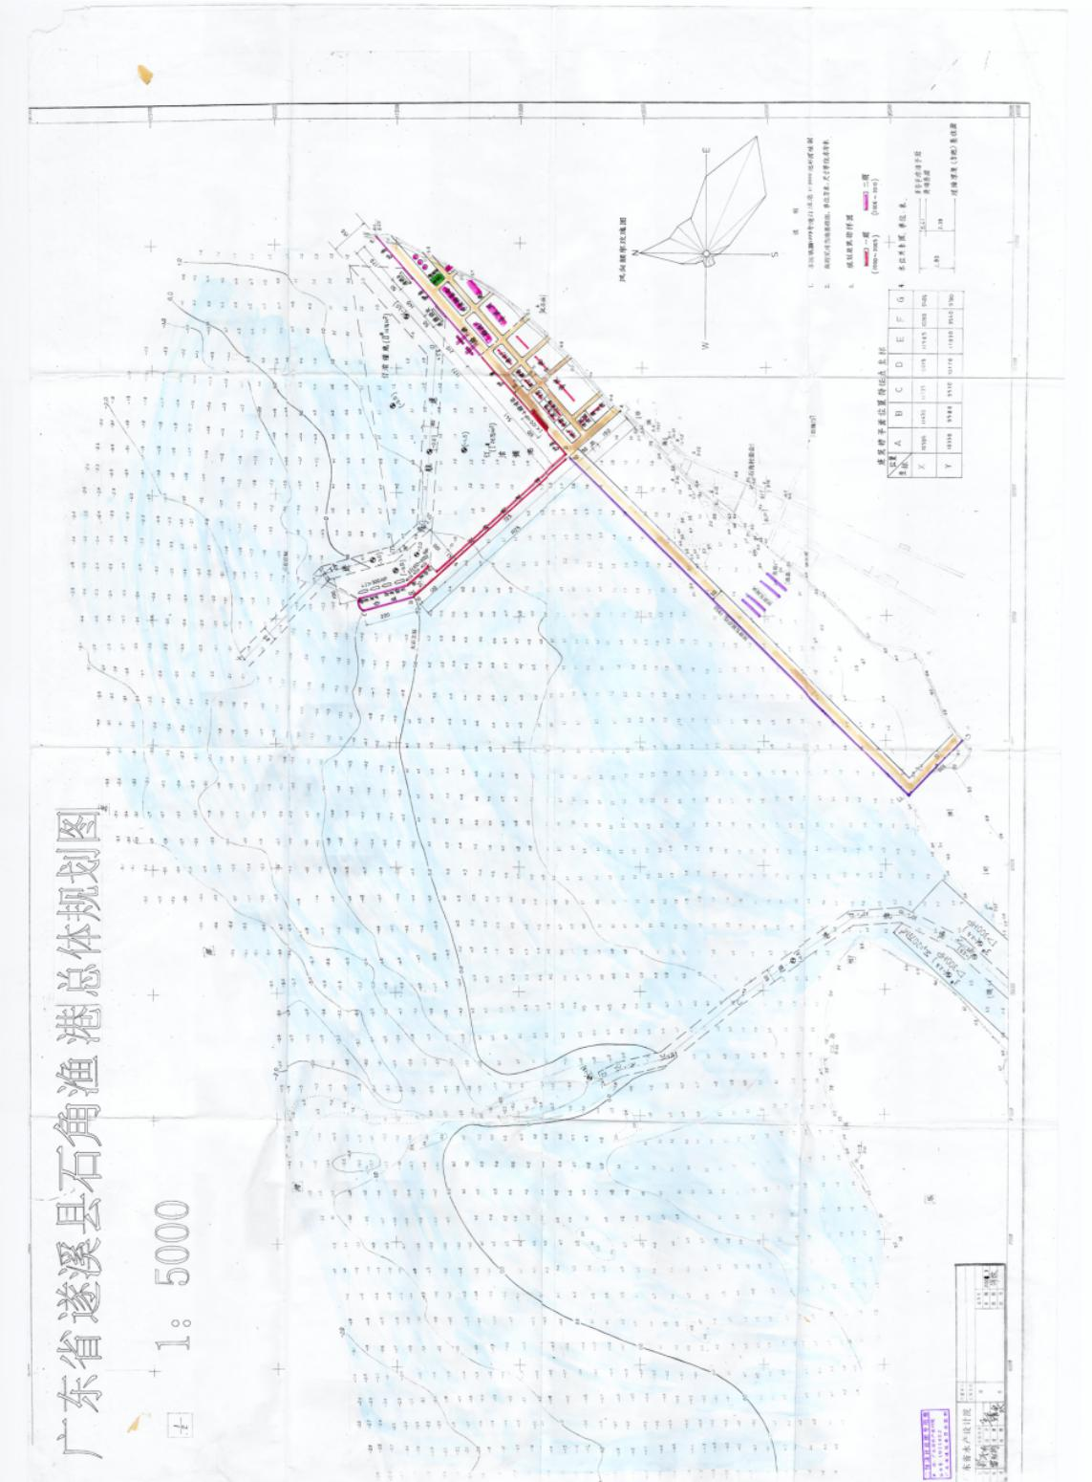

石角渔港规划平面图

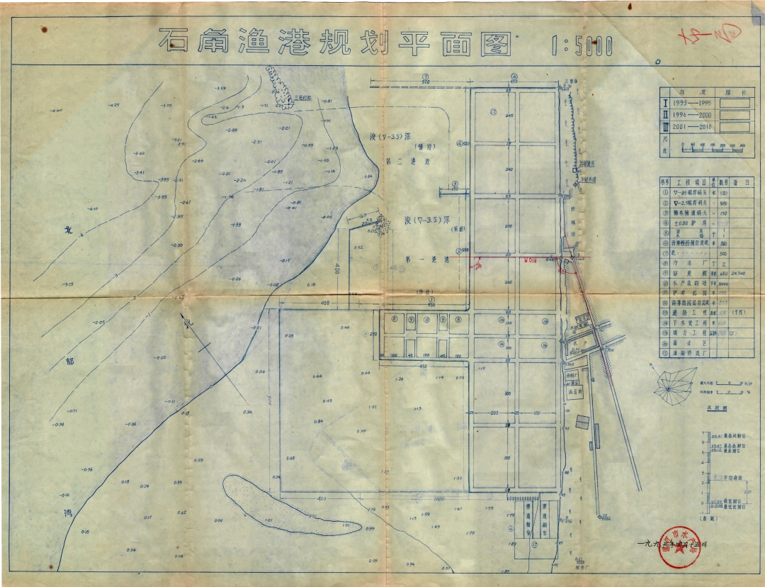

石角渔港港界图

